Приложение 1

Отсутствие новостной ленты муниципального района в разрезе региональных проектов:
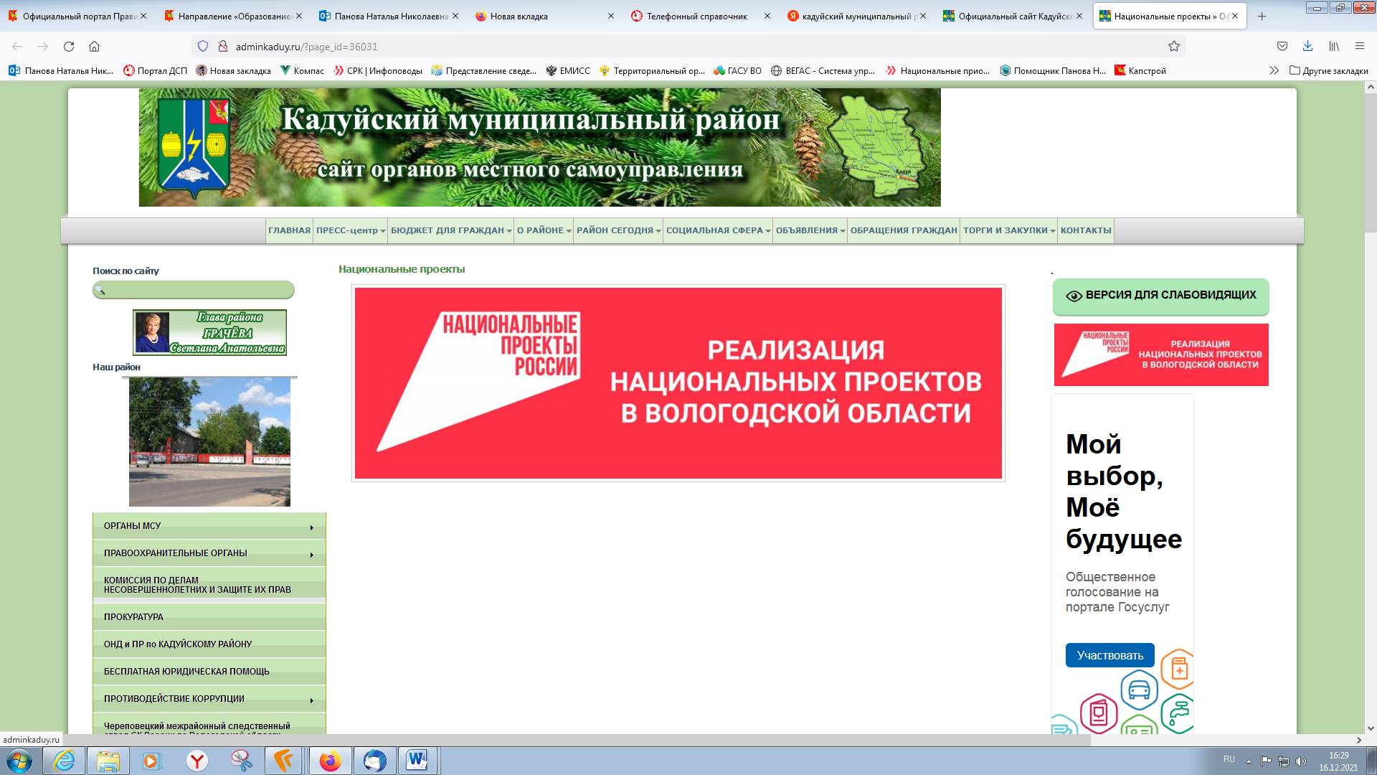
Рекомендуемый образец размещения новостей:
